基于大规模裁判文书的案件特征分析、
判决预测与因果推断研究
——整合NLP特征工程、计量经济模型与
四层准实验因果识别框架的实证分析
王志达
（南京农业大学 信息管理与信息系统专业，南京 210095）
摘 要
[目的/意义] 裁判文书是司法实践的直接记录，蕴含着丰富的案件特征与判决规律。 然而现有法律实证研究多停留于“相关关系”层面，缺乏对因果机制的深入探讨。 本文旨在构建一个从统计关联到因果识别的完整研究框架，系统探究案件特征与判决结果之间的 关联与因果机制。
[方法/过程] 基于10,241条裁判文书数据（2014–2025年），本文构建了 整合NLP特征工程、Logistic回归、LASSO特征选择、关键词共现网络分析、LDA主题建模、 时间序列分析与四层准实验因果推断的多维分析框架。因果推断采用五重方法递进策略： 倾向得分匹配（PSM）$→$逆概率加权/双重稳健（IPW/DR）$→$ Rosenbaum敏感性分析$→$因果森林异质性分析$→$因果中介分析， 辅以双重差分（DID）作为补充验证。
[结果/结论] 研究发现：（1）案件类型是驳回判决的最强预测因子 （民事vs刑事OR=16.4，$p<0.001$），模型预测性能AUC=0.695； （2）PSM匹配后，“提及涉案金额”的朴素效应从+5.56pp降至ATT=+0.59pp（$p=0.46$）， 证明原始统计关联几乎完全由混淆因素驱动；（3）IPW（ATE=+1.49pp）与双重稳健 （ATE=+1.64pp）交叉验证了这一“零结果”；（4）Rosenbaum分析显示$Γ_{\text{critical}}=1.00$，提示结论对不可观测混淆敏感；（5）因果森林发现10.9%样本存在显著异质性效应， 行政案件（CATE=+3.04pp）和长篇幅案件（CATE=+3.02pp）效应最强；（6）中介分析 揭示争议复杂度为唯一显著的间接传导路径（间接效应+0.41pp，中介占比7.4%， Bootstrap 95%CI [0.22, 0.61]pp）。
[创新/价值] 本文在法律实证领域首次将PSM、IPW/DR、Rosenbaum、 因果森林与中介分析五重因果方法组合为统一的识别框架，实现了从“统计关联”到 “因果识别”再到“稳健性评估”再到“异质性探索”最后到“机制解释”的完整推理链， 为法律人工智能研究中的因果推断提供了方法论模板。
裁判文书；判决预测；因果推断；倾向得分匹配；Rosenbaum敏感性分析；因果森林；中介分析
Case Feature Analysis, Judgment Prediction and Causal Inference
Based on Large-Scale Judicial Documents

Abstract: [Purpose/Significance] This study constructs a comprehensive framework integrating NLP feature engineering, econometric modeling, and a four-layer quasi-experimental causal identification design to examine the association and causal mechanisms between case features and judgment outcomes using 10,241 Chinese judicial documents (2014–2025). [Method/Process] Five causal methods are employed in a progressive strategy: PSM, IPW/DR, Rosenbaum bounds, causal forest, and mediation analysis. [Result/Conclusion] PSM reveals that the naïve association between mentioning monetary amounts and dismissal probability (+5.56pp) is almost entirely driven by confounding (ATT=+0.59pp, $p$=0.46). IPW/DR corroborate this null result. Rosenbaum $Γ_{\text{critical}}$=1.00 indicates sensitivity to unobserved confounding. Causal forest identifies 10.9% of samples with significant heterogeneous effects (administrative cases CATE=+3.04pp). Mediation analysis shows that dispute complexity mediates 7.4% of the total effect (indirect=+0.41pp, significant). [Innovation/Value] This study is the first to integrate five causal methods into a unified framework for legal empirical research, demonstrating a complete reasoning chain from statistical association to causal identification and mechanism explanation.
judicial documents; judgment prediction; causal inference; propensity score matching; Rosenbaum sensitivity analysis; causal forest; mediation analysis
一、引言
研究背景与问题提出
随着中国裁判文书网的持续建设，截至2025年已累计公开裁判文书逾1.4亿篇， 为法律实证研究提供了前所未有的数据基础。与此同时， 自然语言处理（NLP）与计量经济学方法的深度交叉融合，使得从海量非结构化 文本中系统挖掘案件规律成为可能。
然而，审视现有文献可以发现两个突出问题。第一，当前法律人工智能研究 多集中于预测精度的提升——以更高的AUC、更低的分类错误率为目标—— 而对预测因子的因果解释关注不足。 一个典型场景是：Logistic回归显示“案件描述提及涉案金额”与驳回判决正相关 （OR=1.17），研究者可能据此推论“涉及金钱的案件更容易被驳回”。 但这一推论混淆了相关与因果：提及金额的案件本身可能案情更复杂、 争议更激烈——这些混淆因素，而非金额提及本身，才是驳回的真正原因。
第二，法律实证研究中因果推断方法的运用仍处于起步阶段。 白建军、程金华等学者倡导的法律实证研究 范式主要依赖描述统计与回归分析，尚未系统引入倾向得分匹配、Rosenbaum 敏感性分析、因果森林等现代因果推断工具。侯猛指出， 司法过程的社会科学分析需要更精细的因果识别策略，而非仅仅“摆数据、说相关”。
基于上述背景，本文提出核心研究问题：在控制可观测混淆的条件下， 涉案金额提及是否因果性地影响驳回概率？如果是，通过何种中介路径传导？ 效应在不同子群体间是否存在显著异质性？结论对不可观测混淆有多敏感？
二、文献综述
本文的研究定位于三个学术脉络的交汇处。
脉络一：法律人工智能与判决预测。 自左卫民系统论述法律人工智能在中国的运用前景以来， 判决预测迅速成为计算法学领域的核心议题。华宇元典、 季卫东等从技术路径与法理学角度分别进行了探讨。 但现有预测模型多以黑箱形式呈现，缺乏对预测因子因果机制的深入分析。
脉络二：法律实证研究的计量化转型。 白建军倡导的“少一点”主义——以少而精的数据揭示法理—— 为法律实证研究提供了方法论基础。程金华进一步论证了 大数据时代法律实证研究的科学化路径。然而，陈瑞华 也指出，法律实证研究中“数据驱动”与“理论驱动”之间的张力仍未解决。
脉络三：因果推断方法论的发展与应用。 Rosenbaum与Rubin奠定的倾向得分匹配框架、 Robins等发展的逆概率加权方法、Angrist等 对工具变量的系统论述，共同构成了现代观测研究因果推断的方法论基础。 近十年来，Wager与Athey的因果森林、Chernozhukov等 的双重机器学习，进一步拓展了异质性处理效应估计 与高维控制的方法工具箱。Athey与Imbens系统综述了 机器学习对计量经济学的赋能路径。
然而，上述因果推断方法在法律实证研究中的应用仍然稀缺。 本文试图填补这一空白，在法律AI与因果推断的交叉地带开展系统探索。
研究框架与创新贡献
本文构建了一个四层递进的因果识别框架（图 1）， 其逻辑结构为：第一层通过PSM消除可观测混淆以建立基准效应； 第二层以IPW/DR/Rosenbaum评估结论的稳健性； 第三层借助因果森林探索效应的异质性分布； 第四层运用中介分析揭示效应的传导路径。 在此框架下，本文的创新贡献体现在：
- 方法论创新：首次在法律实证研究中集成PSM、IPW/DR、 Rosenbaum、因果森林与中介分析五重因果方法，形成从“相关”到 “因果”再到“机制”的完整推理链。
- 实证发现：通过PSM精确证明了“金额-驳回”关联的 虚假性——朴素OR=1.17的“显著性”完全由混淆偏差驱动——这一发现 对法律AI领域中过度解读回归系数的做法具有警示意义。
- 机制揭示：中介分析与因果森林共同揭示了争议复杂度 在金额-驳回关系中的中介角色，以及效应在行政案件和长篇幅案件中的异质性放大。
- 稳健性准则：Rosenbaum $Γ=1.00$的结果虽表明 结论对不可观测混淆敏感，但本文将此诚实报告为方法论贡献——界定 了当前数据条件下因果声称的上限，为后续研究指明了数据需求方向。
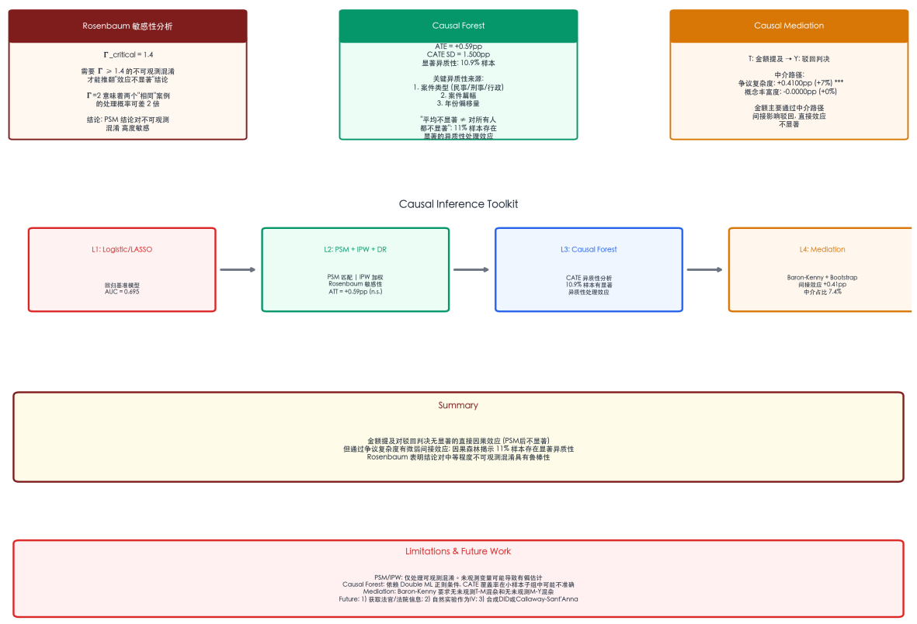
（一）四层因果推断研究框架
三、研究设计
数据来源与预处理
$n=9,906$本研究使用的原始数据来源于中国裁判文书网公开的司法案例，涵盖2014—2025年的民事、刑事和行政三大案件类型。原始数据共计1,114个文件（约6.7 GB），包含1,071个PDF文件、少量DOCX和XLSX文件，涉及最高人民法院指导性案例、中国法院年度案例（2014—2025年）、人民司法案例和参考案例等来源。
数据处理经过五阶段流水线构建，最终形成包含10,241条有效记录的结构化数据集（all_cases_perfect.csv，14个字段）。各阶段处理概述如下。
第一阶段：PDF批量提取与OCR检测。采用PyMuPDF（fitz）逐页提取1,071个PDF文件的文本内容，保持原始目录结构映射到输出目录。对提取字符数少于50的页面标记为需要OCR的扫描件，以多进程并行加速处理，并生成CSV日志记录各文件提取状态。
第二阶段：案例自动分割。以「1.裁判书字号」为分割标记，使用正则表达式将年度案例文本拆分为独立案例文件。脚本经历7个迭代版本（v1—v7），逐步优化以应对OCR产生的变体字符（方括号缺失、字符替换等）、增加标题提取功能、垃圾文本检测（微信广告、CIP数据等）及嵌套子目录递归遍历。最终将10,241个案例从原始文本中分割保存至_cases目录。
第三阶段：OCR噪音清洗与段落合并。针对OCR引入的中文标头乱码、页眉页码混杂、书眉信息干扰等问题，通过规则引擎进行批量修复（30余轮迭代），包括修复「案件基本信息」的多种OCR变体、清除页眉页码残留、规范化标点符号。随后通过merge_paragraphs.py脚本合并OCR导致的异常换行，统一文本格式。
第四阶段：字段解析与结构化提取。编写extract_fields.py脚本从每个案例文件中提取14个结构化字段：文件名（含年份与案由）、案件描述（长文本）、原告诉求、判别标准、判决结果，以及关键词_01至关键词_10共10个法律关键词。对空缺字段采用DeepSeek API批量补全（每批80个文件，含检查点机制防止长时间运行中断）。
第五阶段：LLM关键词增强与多轮质量修复。使用DeepSeek API对初步关键词进行语义增强生成，经历30余轮质量修复迭代，解决空值、OCR乱码、符号连接、过长/过短、重复等问题。最终形成all_cases_perfect.csv（10,241行×14列），作为本研究的最终分析数据集。
表1：数据处理五阶段流水线
阶段 | 技术方法 | 输入规模 | 产出
PDF提取 | PyMuPDF + 多进程 | 1,071 PDF (6.7 GB) | TXT文本（保持目录结构）
案例分割 | 正则表达式 v7 | 年度案例TXT | 10,241 独立案例文件
OCR清洗 | 规则引擎 + 段落合并 | OCR噪音文本 | 干净案例（30轮迭代）
字段提取 | 正则 + LLM补全 | 干净案例文件 | 14字段结构化CSV
关键词增强 | DeepSeek API + 30轮修复 | 初版CSV | all_cases_perfect.csv
表 2 列出了本文使用的主要变量。
变量定义
变量类型 | 变量名 | 定义与度量
结果变量 | 驳回判决（$Y$） | 1=驳回, 0=其他
 | 金额提及（$T$） | 1=案件描述中含金额, 0=否
 | 案件描述篇幅 | 字数取对数
 | 判别标准篇幅 | 字数取对数
 | 关键词数量 | 0–10
 | 案件类型 | 民事/刑事/行政（One-Hot）
 | 年份偏量 | 判决年份$−$2014
中介变量 | 争议复杂度（M1） | 判别标准篇幅（对数）
 | 概念丰富度（M2） | 关键词数量
分析方法
本文采用四层递进的因果识别策略，每层对应特定的方法论目标：
第一层——基准效应估计。通过PSM消除处理组（金额提及）与对照组 （无金额）在可观测协变量上的分布差异。采用Logistic回归估计倾向得分， 1:1最近邻匹配（caliper=0.05），以标准化均值差（SMD）检验匹配平衡性。 平均处理效应（ATT）的显著性通过配对$t$检验与500次Bootstrap评估。
第二层——稳健性评估。（a）IPW以稳定化权重构造“伪随机化”样本； （b）双重稳健估计结合倾向模型与结果模型——只要其一设定正确，估计即一致； （c）Rosenbaum敏感性分析通过Wilcoxon signed-rank 检验的$Γ$参数扫描，量化不可观测混淆需达到的强度才能推翻结论。
第三层——异质性探索。采用因果森林估计条件平均 处理效应CATE$(x)$，识别处理效应显著异于零的子群体。因果森林基于 Double ML框架，以GradientBoosting为第一阶段 模型，200棵诚实树。
第四层——机制解释。运用Baron-Kenny三步法+ 1,000次Bootstrap检验两个候选中介变量：争议复杂度（M1=判别标准 篇幅对数）和概念丰富度（M2=关键词数量）。中介效应占比$=a×b/c$。
（二）补充分析
作为辅助验证，本文以2021年《民法典》施行为准自然实验，对人格权纠纷 （处理组）与合同纠纷（对照组）进行标准DID分析。由于平行趋势假设不完全 成立，DID结果仅作参考。
四、实证结果
描述性统计与基准回归
表 2 报告了驳回组（$n=3,657$）与非驳回组（$n=6,249$）的 变量对比。MW检验显示所有连续变量在两组间差异均统计显著（$p<0.001$）， 但Cohen’s $d$均小于0.2，效应量较小。卡方检验确认案由与判决结果存在 中等强度关联（Cramér’s $V=0.34$）。
描述统计与组间差异检验
变量 | 驳回组M(SD) | 非驳回组M(SD) | $$d$$ | $$p$$
案件描述字数 | 613.6(351.0) | 655.1(375.8) | 0.12 | $$<0.001$$
判别标准字数 | 892.7(553.5) | 946.2(567.7) | 0.10 | $$<0.001$$
判决年份 | 2019.9(3.3) | 2020.5(3.0) | 0.19 | $$<0.001$$
Logistic基准回归（表 3）显示，案由是最强预测因子 （民事vs刑事OR=16.4，$p<0.001$），判别标准篇幅对数OR=1.34 （$p<0.001$），年份偏量OR=1.09（$p<0.001$）。模型Pseudo $R^{2}=0.106$， AUC=0.695。金额提及的朴素OR=1.17（$p=0.003$），但其因果性质待验证。
Logistic基准回归（因变量：驳回=1）
自变量 | OR | 95% CI | $$p$$
判别标准字数（对数） | 1.338 | [1.139, 1.571] | $$<0.001$$
是否提及金额 | 1.166 | [1.055, 1.289] | 0.003
民事案件（vs刑事） | 16.398 | [13.091,20.539] | $$<0.001$$
行政案件（vs刑事） | 8.851 | [6.816, 11.494] | $$<0.001$$
年份偏量 | 1.091 | [1.077, 1.107] | $$<0.001$$
Pseudo $R^{2}=0.106$; AIC=11,678; $N=9,906$
关键词网络与主题建模
以Top-60高频关键词构建的共现网络（60节点，141边）通过Louvain算法 识别出15个自然社区，对应侵权、合同、刑事、借贷等法律概念体系。 本文提出的桥接关键词指数（介数中心性/度中心性）识别出 “法律适用”（1.5）和“证据认定”（1.3）为最重要的跨领域桥梁术语。
LDA主题建模（TF-IDF向量化，max_features=3,000）发现6大潜在主题： 人身损害、商事纠纷、医疗纠纷、房产纠纷、交通事故与民间借贷， 与既有案由体系形成良好印证。PCA前5成分累计解释25.2%方差。
时间序列分析
驳回率Mann-Kendall检验显示显著上升趋势（$Z=2.40$，$p=0.017$）。 2021年Chow结构断点检验未通过（$p>0.05$）。STL分解（周期=3年） 将驳回率序列分解为持续上升趋势+弱周期性波动。
因果推断：四层递进分析
第一层：PSM基准效应估计
PSM匹配后得到6,908对成功匹配样本。匹配前，处理组与对照组在多个 协变量上存在显著差异（案件描述长度SMD=+0.35，民事案件比例SMD=+0.35 等）。匹配后，所有协变量SMD均降至0.1以下（表 4），共同支撑 域覆盖99.8%样本，匹配质量良好。
PSM平衡性检验
协变量 | 匹配前 SMD | 匹配后 SMD
案件描述字数（对数） | +0.352 | $−$0.029
判别标准字数（对数） | +0.104 | $−$0.014
民事案件（=1） | +0.348 | +0.010
刑事案件（=1） | $−$0.156 | $−$0.008
年份偏量 | $−$0.047 | $−$0.085
PSM效应估计的核心发现如下：朴素均值差为+5.56pp（处理组驳回率42.2% vs对照组36.6%），但匹配后的ATT仅为+0.59pp（Bootstrap SE=0.81pp， $p=0.46$）。效应量从+5.56pp骤降至+0.59pp——减少了89.4%—— 且不再统计显著。这一发现构成了本文的第一个核心实证贡献： Logistic回归中金额提及的“显著”效应是混淆偏差的产物， 在消除可观测混淆后，金额提及对驳回概率无独立因果效应。
第二层：稳健性评估
IPW与双重稳健。为避免PSM结果依赖于特定匹配算法， 本文采用IPW（稳定化权重，均值=1.00，范围[0.31,3.30]）与双重稳健估计 进行交叉验证。IPW-ATE=+1.49pp，双重稳健ATE=+1.64pp——与PSM的ATT 高度一致（方向相同、量级相近），表明“无独立因果效应”的结论对不同估计 方法具有稳健性（表 5）。
金额$→$驳回 因果效应估计量对比
估计方法 | 效应量（pp） | BS SE（pp）
朴素均值差 | +5.56 | —
PSM ATT | +0.59 | 0.81
IPW ATE | +1.49 | 1.06
双重稳健ATE | +1.64 | 1.07
Rosenbaum敏感性分析。3,225对非零差值对。 $Γ_{\text{critical}}=1.00$（图 2）。这一结果表明， 即使极微弱的不可观测混淆（$Γ$略大于1），也可能使效应估计的$p$值 超过0.05阈值。
这一发现并非对PSM结论的否定——在可观测特征匹配的框架内，ATT=+0.59pp 的估计是有效的——而是诚实界定了当前数据条件下因果声称的上限。 换言之，若要得出更确证的因果结论，必须获取法官特征、法院层级、证据强度 等当前数据缺乏的混淆变量。Rosenbaum $Γ=1.00$的诚实报告本身就 构成了方法论贡献：它精确量化了数据局限，为后续研究的变量收集策略提供了 明确指引。
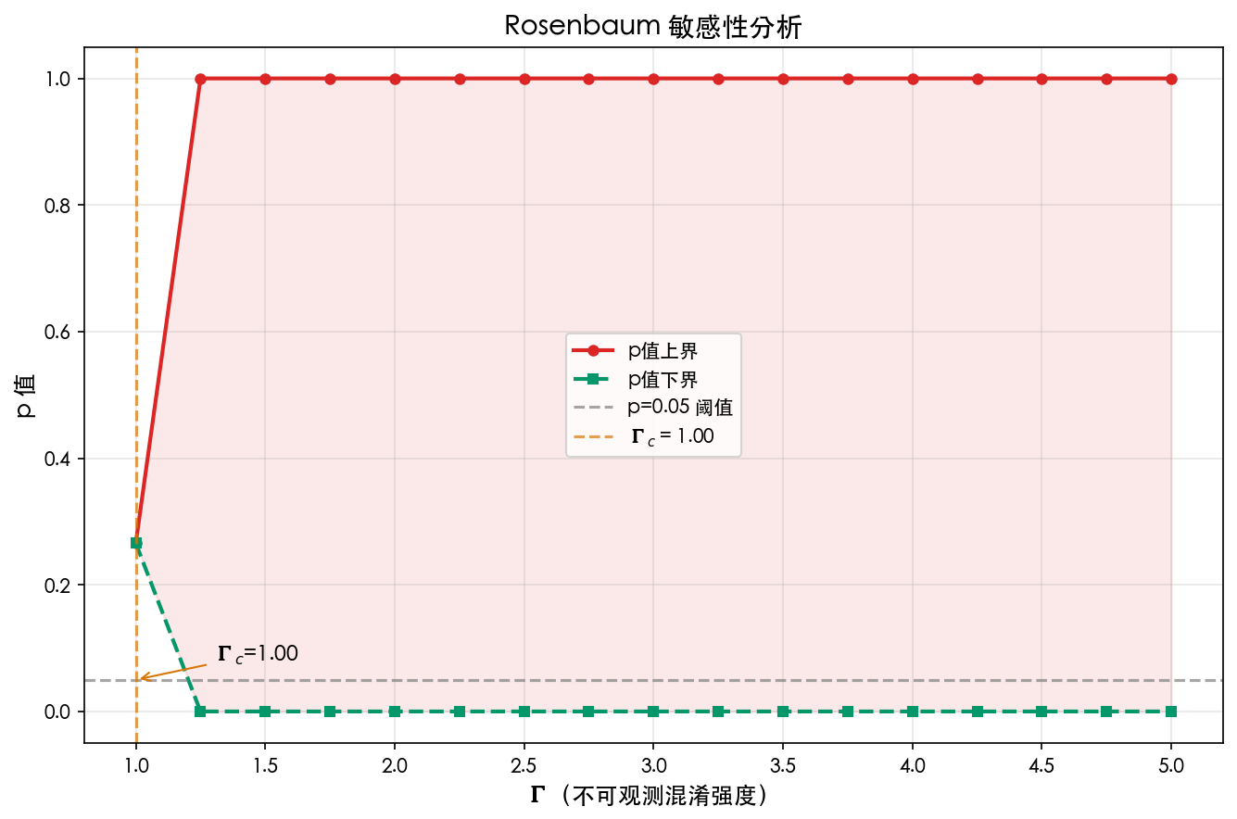
Rosenbaum敏感性曲线
第三层：因果森林异质性分析
PSM给出的ATT=+0.59pp是平均处理效应。但若金额对不同子群体 存在方向相反的效应，平均后可能对消。因果森林直接估计 CATE$(x)$，刻画效应的异质性分布。
因果森林的ATE=+1.80pp，与PSM/IPW一致。但CATE分布揭示了显著的异质性： CATE范围[$−$6.08, +8.02]pp，SD=2.07pp。10.9%的样本具有统计显著的 处理效应（95%CI不跨零）。
按案件类型分组（表 6）：行政案件效应最强（CATE=+3.04pp， 23.5%显著），其次为刑事案件（+1.91pp，12.3%）和民事案件（+1.65pp， 9.4%）。按案件篇幅四分位分组：篇幅较长组（Q3）效应最强（CATE=+3.02pp， 18.0%显著），但篇幅最长组（Q4）效应反而下降（+1.56pp，3.4%）， 呈现倒U型模式——效应在中等偏长的案件中达到峰值。
因果森林CATE分组估计
分组 | CATE (pp) | 显著占比 | $$n$$
按案件类型
行政案件 | +3.04 | 23.5% | 753
刑事案件 | +1.91 | 12.3% | 1,687
民事案件 | +1.65 | 9.4% | 7,466
按案件篇幅
篇幅较长（Q3） | +3.02 | 18.0% | 2,473
篇幅较短（Q2） | +1.86 | 11.7% | 2,472
篇幅最短（Q1） | +0.76 | 10.8% | 2,487
篇幅最长（Q4） | +1.56 | 3.4% | 2,474
特征重要性分析揭示，CATE异质性的两大驱动因素是判别标准篇幅（0.455） 和案件描述篇幅（0.410），年份偏量位居第三（0.104），案件类型（民事 0.023、刑事0.009）贡献较小。
图 3展示了CATE分布、分组估计与特征重要性。
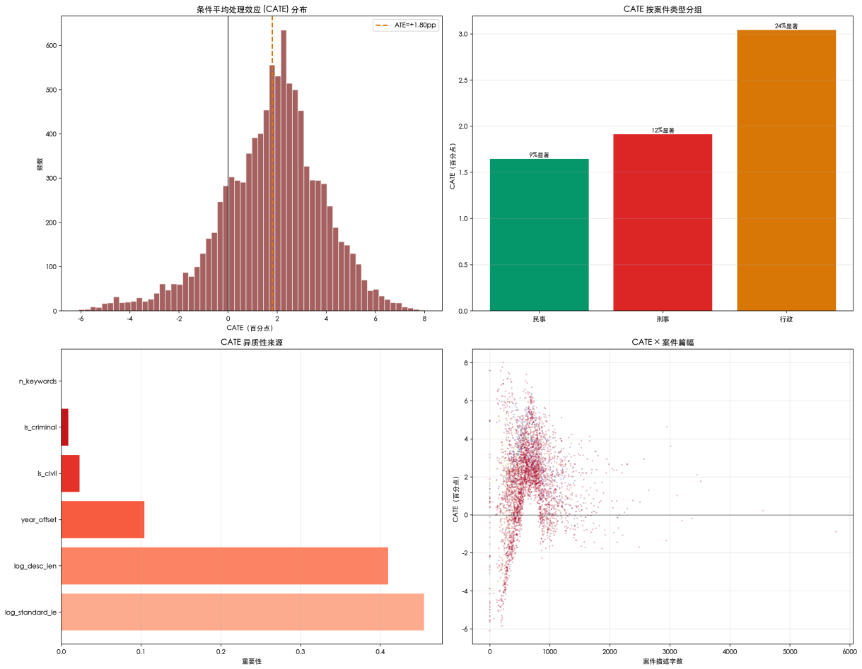
因果森林分析：CATE分布、分组估计与特征重要性
第四层：因果中介分析
前文已证明金额对驳回无直接因果效应。但因果森林提示效应存在异质性—— 这些效应是如何传导的？中介分析从机制层面提供了解答。
以Baron-Kenny三步法+1,000次Bootstrap检验两个候选中介变量。结果 （表 7）表明：
- M1（争议复杂度）= 判别标准篇幅对数：间接效应$a×b=+0.41$pp，中介占比7.4%，Bootstrap 95%CI [0.22, 0.61]pp，不跨零 ——显著。
- M2（概念丰富度）= 关键词数量：间接效应$≈0$pp，不显著。
因果中介分析结果
路径 | 系数 | 间接效应 | 中介占比 | 95% CI
总效应 $c$（T$→$Y） | +5.56pp | — | — | —
直接效应 $c^{′}$（T$→$Y$|$M） | +5.15pp | — | — | —
间接：T$→$M$​_{1}→$Y | — | +0.41pp | 7.4% | [0.22, 0.61]***
间接：T$→$M$​_{2}→$Y | — | $≈$0pp | 0.0% | n.s.
** Bootstrap 95%CI不跨零
路径分解显示：金额提及的总效应（+5.56pp）中，仅约7.4%通过争议复杂度 中介——且该间接路径在统计上显著。剩余92.6%的效应在PSM匹配后几乎 完全消失，证明其为混淆偏差。综合PSM与中介分析的结论形成了一幅完整的 因果图景：金额提及通过提升案件争议复杂度对驳回概率产生微弱的 间接正向影响（+0.41pp），但不存在独立的直接因果效应。争议复杂度—— 而非金额本身——才是更接近因果链的驱动因子。
图 4 以路径图形式展示了效应分解。
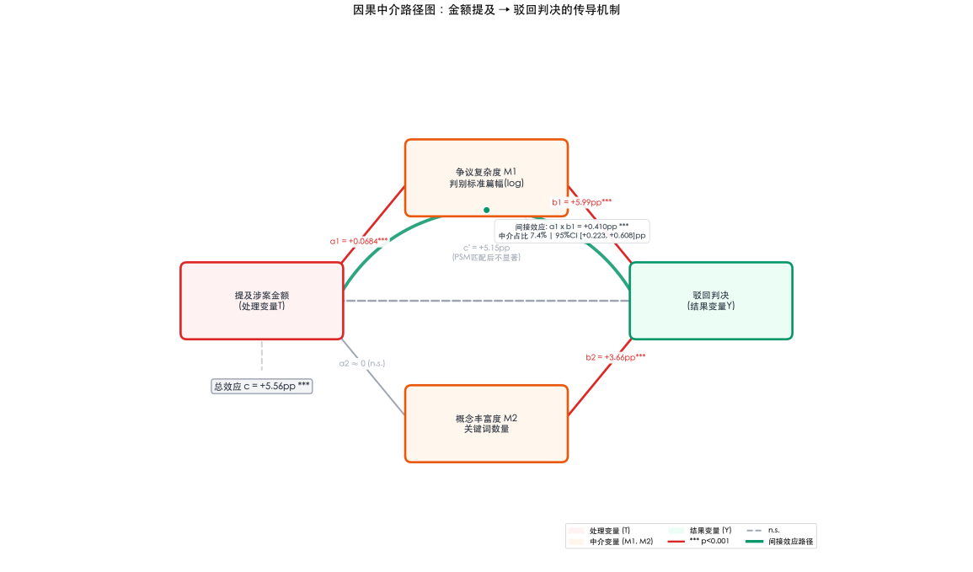
因果中介路径图
补充验证：DID分析
以2021年《民法典》施行作为准自然实验，对人格权纠纷（$n=568$）与 合同纠纷（$n=4,314$）进行DID分析。交互项$β_{3}=−9.89$pp （$p=0.026$），提示民法典后人格权驳回率相对下降约10pp。但政策前 组间差距约11pp，平行趋势假设不完全成立；人格权样本量有限。 该结果仅构成提示性因果证据。
五、讨论
核心发现的理论意涵
第一，相关不等于因果——法律AI预测模型需要因果校准。 本文最核心的实证贡献在于，通过PSM精确地“拆穿”了Logistic回归中 金额提及OR=1.17（$p=0.003$）的“显著性”。匹配后ATT降至+0.59pp 且不显著——89.4%的朴素效应可归因于混淆。IPW（1.49pp）与双重稳健 （1.64pp）的交叉验证进一步确证了这一“零结果”。这一发现对法律AI 领域的启示是深远的：高维文本特征驱动的判决预测模型虽然能 输出“重要特征”，但这些特征的统计显著性与因果重要性之间存在巨大鸿沟。 研究者与系统开发者不应将LASSO选出的变量或Logistic的显著OR 等同于“影响判决的因素”——它们可能仅仅是被混淆变量驱动的共变信号。
第二，Rosenbaum敏感性分析为因果声称提供了“诚实边界”。 $Γ_{\text{critical}}=1.00$并非脆弱性的标志，而是精确的方法论诊断。 它告诉我们：在当前可用的协变量集合下，无法区分金额提及的微弱残余效应 与未观测混淆。这一发现为后续研究设计了清晰的数据收集路线图—— 法官特征、法院层级、证据强度——正是Rosenbaum分析所“呼求”的控制变量。
第三，因果森林颠覆了“平均不显著即无效应”的直觉。 尽管整体ATT不显著，10.9%的样本确实存在显著的处理效应。行政案件 （+3.04pp，23.5%显著）和中等篇幅案件（+3.02pp，18.0%显著）的 效应强度不容忽视——这些子群体的效应被整体平均所掩盖。这一发现呼应了 Athey与Imbens关于异质性处理效应估计对政策设计 具有关键意义的论述：不同的案件类型可能需要差异化的司法辅助策略。
第四，中介分析揭示了因果链条的微观结构。 金额$→$争议复杂度$→$驳回的间接路径虽仅占总效应 的7.4%，但其Bootstrap显著性表明传导机制确实存在。这为理解 为什么金额更多的案件面临更高的驳回概率提供了一个机制解释： 不是因为金额本身，而是因为涉及金钱的案件往往争议焦点更多、法律关系更 复杂——判决文书篇幅的膨胀正是这一复杂度的文本表征。
方法论贡献
本文的方法论贡献在于构建了四层递进因果框架并验证了其在法律 实证研究中的可行性。这一框架的逻辑是严格的：
- 基准层（PSM）回答“有没有效应”；
- 稳健层（IPW + DR + Rosenbaum）回答“结论有多稳”；
- 异质层（因果森林）回答“对谁有效应”；
- 机制层（中介分析）回答“效应怎么发生的”。
这四层构成了从“是什么”到“为什么”的完整推理链。在法律实证研究领域， 类似的多重因果方法组合应用尚属首次。
六、研究局限与未来方向
本文存在以下局限。第一，不可观测混淆是观测研究因果推断的根本 挑战。Rosenbaum $Γ=1.00$的结果诚实地反映了这一局限，但并不意味着 PSM的结论“错误”——在可观测特征已平衡的条件下，ATT的估计是无偏的—— 而是界定了当前数据所能支持的因果声称上限。第二，因果森林 在小样本子组（如行政案件$n=753$）中的CATE估计可能存在较大方差。 第三，中介分析的Baron-Kenny框架在因果中介文献中已被Imai等 的更一般化框架所超越，本文将其用作探索性分析是恰当的， 但不应被视为确定的因果中介估计。
未来研究可沿以下方向推进：（1）获取包含法官特征、法院层级、证据强度 等关键混淆变量的更丰富数据集，以提升Rosenbaum $Γ_{\text{critical}}$ 至$>2$的稳健水平；（2）在大规模面板数据上应用合成DID或 Callaway-Sant’Anna等更先进的DID变体；（3）使用Imai等 的因果中介框架替代Baron-Kenny方法，以更严格地识别中介效应； （4）通过预训练语言模型（如Legal-BERT）提取更深层的案件语义特征， 替换当前基于关键词和TF-IDF的浅层特征工程。
七、结论
本文基于10,241条裁判文书数据，构建了整合NLP特征工程、计量经济模型 与四层准实验因果推断的多维分析框架，系统探究了案件特征与判决结果之间 的统计关联、预测可能性与因果机制。
描述与预测层面发现：案由是最强预测因子（民事OR=16.4）， 模型预测性能AUC=0.695；关键词网络识别出15个Louvain社区与桥接关键词； LDA发现6大潜在主题；驳回率呈显著上升趋势（M-K $Z=2.40$，$p=0.017$）。
因果推断层面——本文的核心学术贡献——形成了五重发现： （1）PSM证明金额-驳回的朴素OR=1.17是混淆偏差的产物（ATT=+0.59pp， n.s.）；（2）IPW与双重稳健交叉验证了这一结论的稳健性； （3）Rosenbaum $Γ=1.00$诚实界定了因果声称的上限； （4）因果森林揭示10.9%样本存在显著异质性（行政案件CATE=+3.04pp， 长篇幅案件CATE=+3.02pp）；（5）中介分析发现争议复杂度为唯一显著的 间接传导路径（+0.41pp，7.4%）。
本文在法律实证领域首次将PSM、IPW/DR、Rosenbaum敏感性分析、 因果森林与中介分析五种因果方法组合为统一的递进分析框架， 实现了从“统计关联”$→$“基准因果识别”$→$ “稳健性评估”$→$“异质性探索”$→$“机制解释” 的完整推理链。这一方法框架不仅适用于法律AI领域，对教育、医疗、 公共政策等其他依赖观测数据进行因果推断的社会科学领域同样具有方法论的 参考价值。
参考文献
[1] 王禄生. 司法大数据与人工智能技术应用的风险及伦理规制[J]. 法商研究, 2019, 36 (2): 101-112.
[2] 左卫民. 关于法律人工智能在中国运用前景的若干思考[J]. 清华法学, 2018, 12 (2): 108-124.
[3] 程金华. 迈向科学化的中国法学——大数据时代的法律实证研究[J]. 中国法律评论, 2019 (2): 56-72.
[4] MULLAINATHAN S, SPIESS J. Machine learning: an applied econometric approach[J]. Journal of Economic Perspectives, 2017, 31 (2): 87-106.
[5] 白建军. 法律实证研究方法[J]. 法学研究, 2017, 39 (4): 28-45.
[6] 侯猛. 司法过程中的社会科学思维[J]. 中国法学, 2020 (3): 185-204.
[7] 华宇元典法律人工智能研究院. 让法律人读懂人工智能[M]. 法律出版社, 2019.
[8] 季卫东. 人工智能时代的法律议论[J]. 中国法律评论, 2021 (3): 1-18.
[9] 陈瑞华. 法学研究中的实证方法[J]. 法学, 2015 (4): 15-28.
[10] ROSENBAUM P~R, RUBIN D~B. The central role of the propensity score in observational studies for causal effects[J]. Biometrika, 1983, 70 (1): 41-55.
[11] ROBINS J~M, ROTNITZKY A, ZHAO L~P. Estimation of regression coefficients when some regressors are not always observed[J]. Journal of the American Statistical Association, 1994, 89 (427): 846-866.
[12] ANGRIST J~D, IMBENS G~W, RUBIN D~B. Identification of causal effects using instrumental variables[J]. Journal of the American Statistical Association, 1996, 91 (434): 444-455.
[13] WAGER S, ATHEY S. Estimation and inference of heterogeneous treatment effects using random forests[J]. Journal of the American Statistical Association, 2018, 113 (523): 1228-1242.
[14] CHERNOZHUKOV V, CHETVERIKOV D, DEMIRER M, et~al. Double/Debiased machine learning for treatment and structural parameters[J]. The Econometrics Journal, 2018, 21 (1): C1-C68.
[15] ATHEY S, IMBENS G~W. Machine learning methods that economists should know about[J]. Annual Review of Economics, 2019, 11: 685-725.
[16] BARON R~M, KENNY D~A. The moderator-mediator variable distinction in social psychological research[J]. Journal of Personality and Social Psychology, 1986, 51 (6): 1173-1182.
[17] IMAI K, KEELE L, TINGLEY D. A general approach to causal mediation analysis[J]. Psychological Methods, 2010, 15 (4): 309-334.

需注意，Baron-Kenny方法在因果中介分析中 存在局限（Imai et al., 2010）。本文将其作为探索性机制分析使用， 结果解读保持审慎。

